Platonus-қа кіру үшін параққа логин мен пароль арқылы кіру керек: platonus.bolashaq.edu.kz (1-сурет)
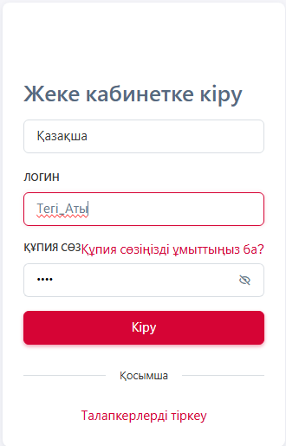
Сурет 1

Авторизациядан кейін сіз сайттың басты бетін көресіз (2-сурет)

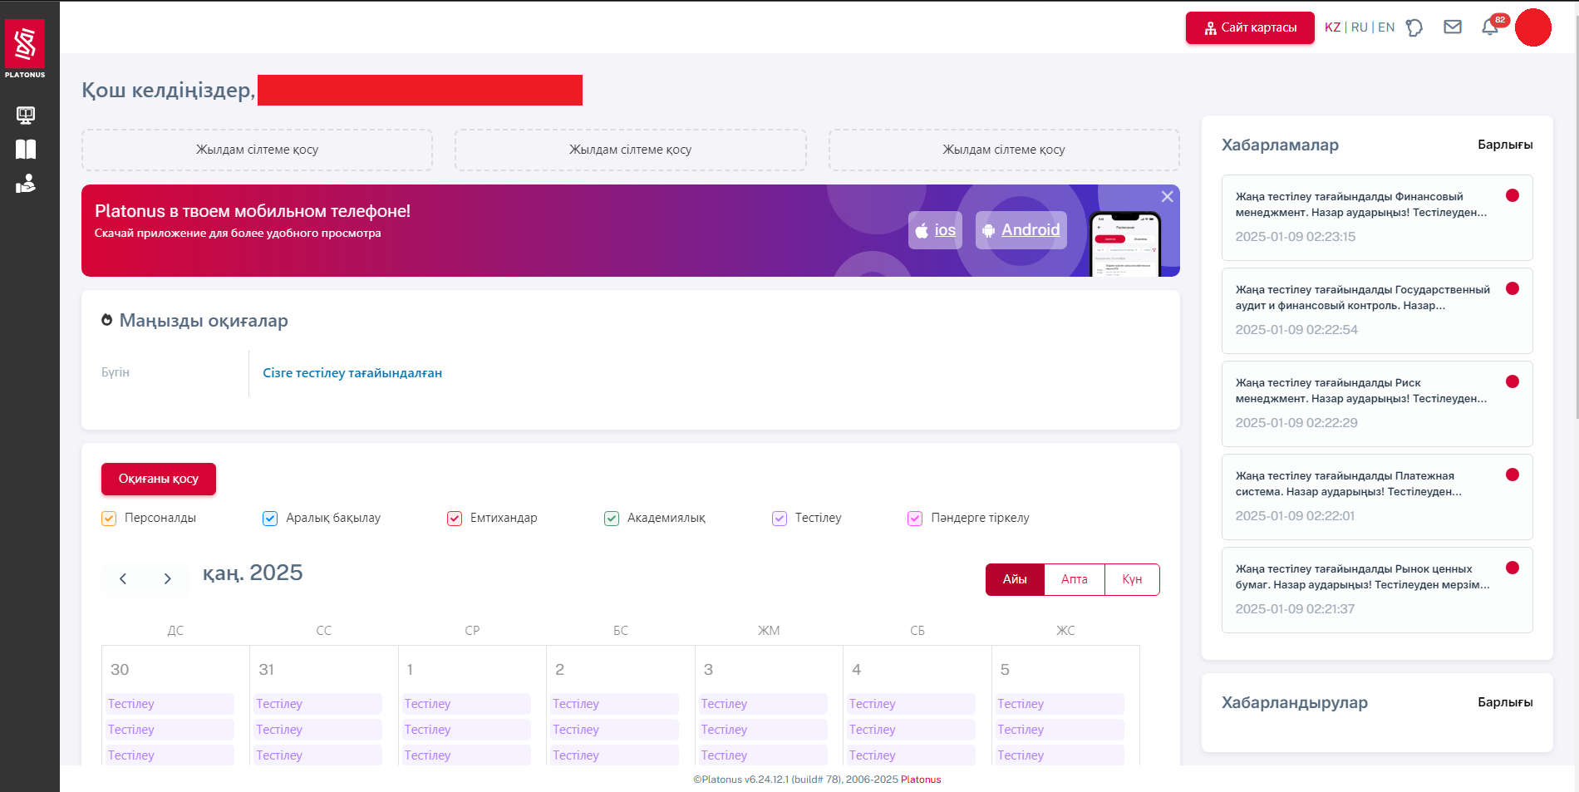Сурет 2

Тестілеуге болатын емтихандарды қалай табуға болады?
Жоғарғы оң жақ бұрыштағы" сайт картасын " басу керек (2.1- сурет)
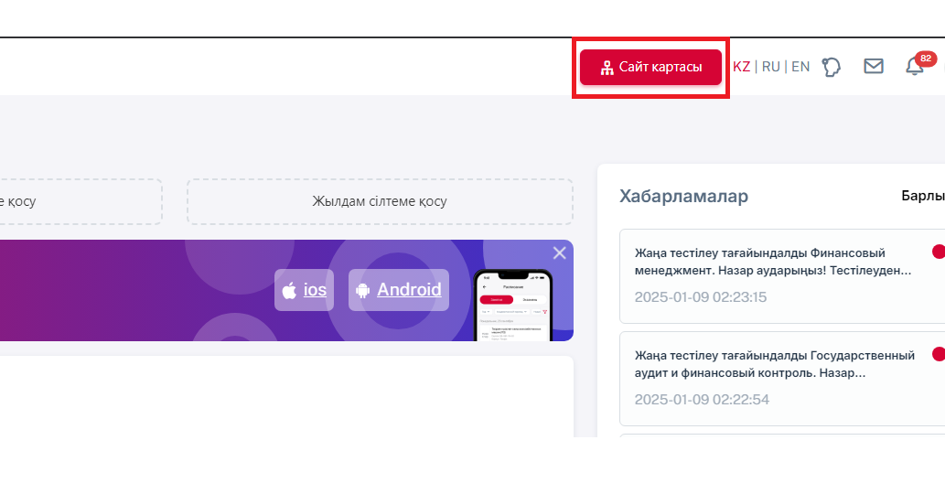
Сурет 2.1

Сізге қол жетімді барлық бөлімдері бар бет ашылады (3-сурет)
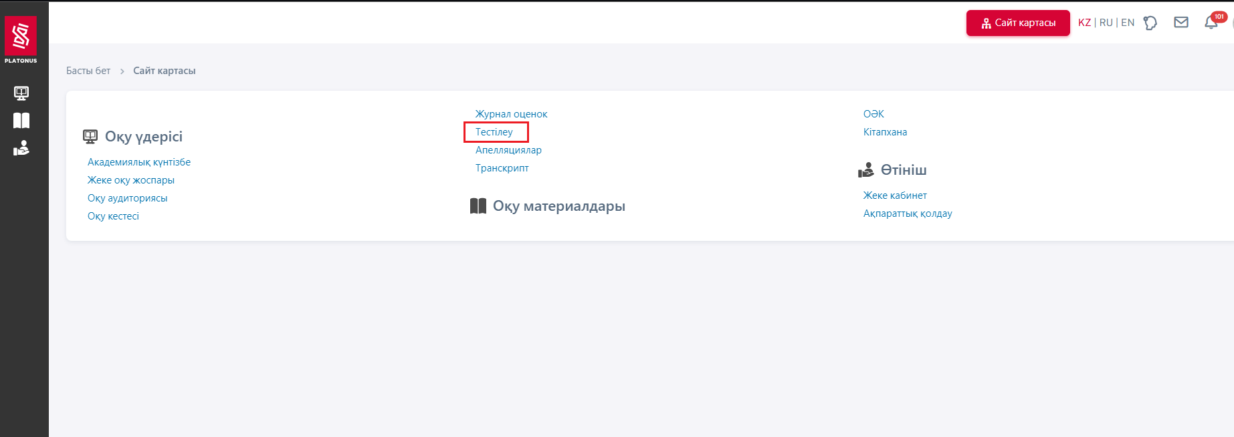
Сурет 3
"Сайт картасына" кіріп,"тестілеу" бөлімін таңдау керек
Сізге мұғалім жіберген пәндермен келесі бет ашылады. (4-сурет)
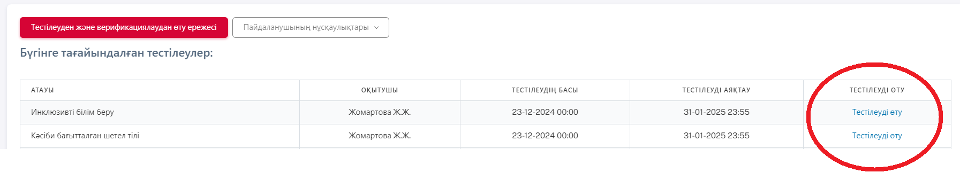
Сурет 4

Тестілеуді бастамас бұрын түймені басу арқылы "тестілеу ережелерін" үйреніңіз (4.1-сурет)
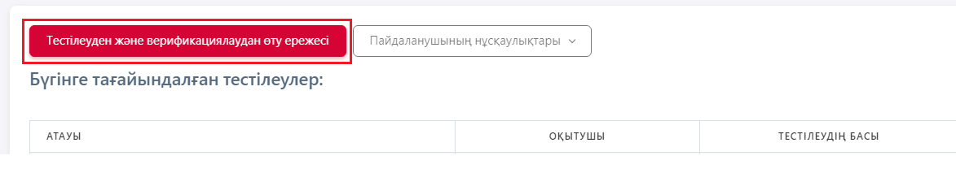

Сурет 4.1

Тестілеуді бастау үшін "тестілеуді өту" түймесін басыңыз (4.2-сурет)


Сурет 4.2

Ережелер:

Бір уақытта тек бір пәнді тапсыруға болады. Өтуге тек 1 әрекет беріледі
"Тестілеуді өту" батырмасын басқаннан кейін оны тапсыру қажет. Егер түймені басқаннан кейін студент шығып кетсе немесе басқа тестілеуге ауысса, онда ол бұрын бастаған тест жалғасады және уақыт санағы жүреді, оның соңында студент 0 балл алады (қайта тапсырылмайтын баға).
Компьютерде техникалық ақаулар болған жағдайда немесе дұрыс жасалмаған сұрақтар туындаған жағдайда ("ілулі" бағдарламасы, интернетке қосылу жоқ, жауап беру нұсқалары жоқ немесе сұрақ үзіледі және т.б.), осы ақаулықтың суретін телефоныңыздың көмегімен түсіріп, содан кейін №118 немесе №210 кабинетке хабарласыңыз.

